Плановое заседание педагогического совета ГКОУ РО Пролетарской школы-интернат

02.11.2023 в ГКОУ РО Пролетарской школе-интернате прошло IV плановое заседание педагогического совета по теме:

«Профилактика девиантного поведения среди обучающихся школы-интерната»
Повестка педсовета:
- Профилактика экстремистских проявлений в молодежной среде, раннее выявление обучающихся склонных к суицидальному поведению на примере совместной деятельности служб профилактики школы- интерната, классных руководителей и воспитателей.
- Трудоустройство выпускников 2023 года.
- Итоги I четверти.
- Разное. Презентация положительного опыта работы, заведующих учебными кабинетами (мастерскими), ставших победителями смотра – конкурса «Лучший учебный кабинет (мастерская) 2023 года.
Время неумолимо движется вперед. Вот и окончена I четверть 2023-2024 учебного года. Весь педагогический коллектив школы-интерната собрался на очередной плановый педсовет. Пришло время для решения важных и актуальных вопросов педагогической деятельности, подведения итогов прошедшей четверти, а также поделиться накопленным личным педагогическим опытом и необходимость обсудить планы на будущее.
В работе педагогического совета принимали участие сотрудники школы-интерната: директор, члены администрации, педагогические и медицинские работники. На заседание прибыл наш участковый, он провел беседу с педагогами об участившихся фактах телефонного мошенничества, раздал всем присутствующим памятки «Стоп мошенник»!
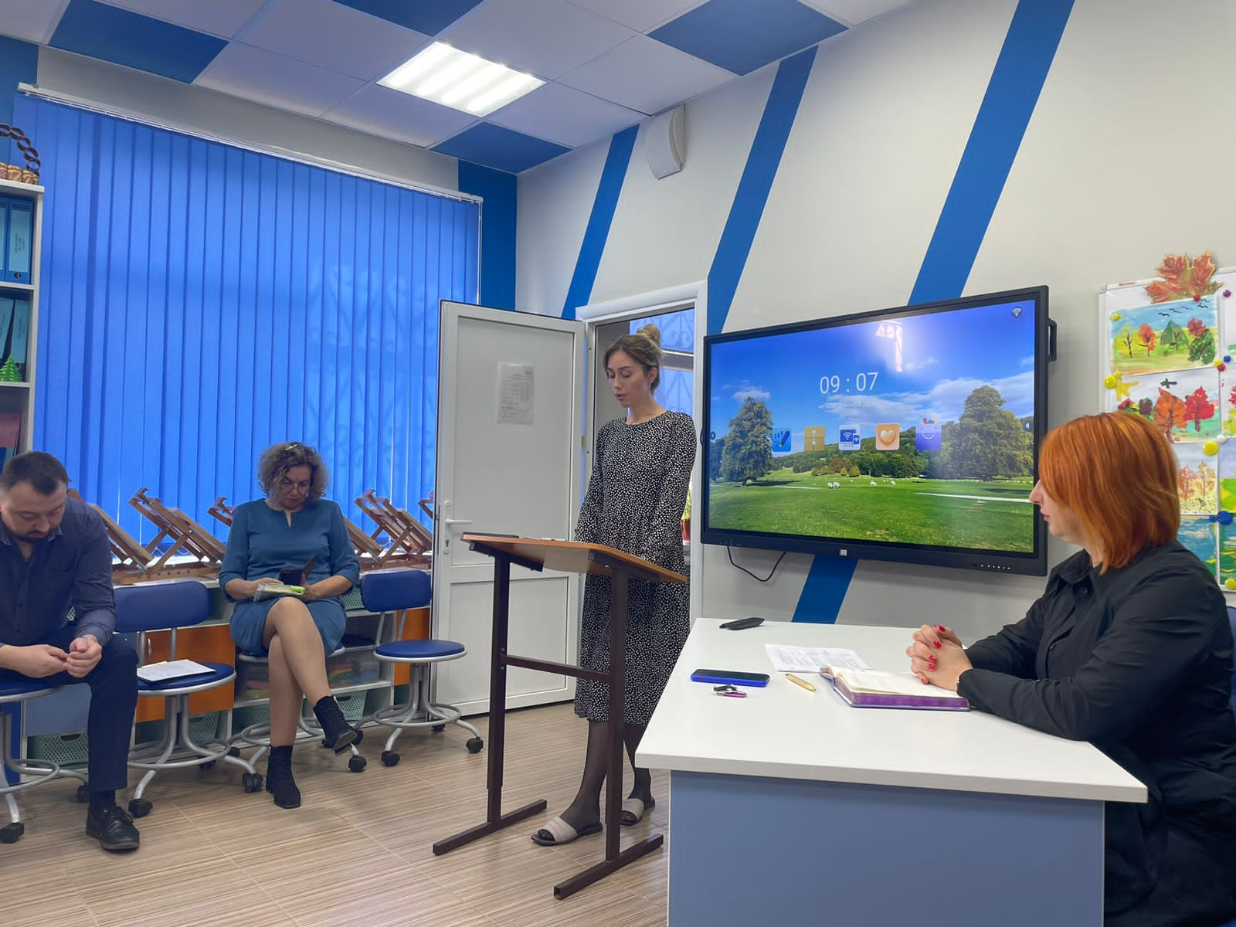
По первому вопросу педсовета «Профилактика экстремистских проявлений в молодежной среде, раннее выявление обучающихся склонных к суицидальному поведению на примере совместной деятельности служб профилактики школы-интерната, классных руководителей и воспитателей» выступили педагоги:
Педагог-психолог Сидоренко Юлия Анатольевна. Она отметила, что весь наш педагогический коллектив должен быть не только информирован в вопросе суицида, его профилактики, но обдумывать, что и как он говорит ребенку, какие действия совершает в отношении его, призвала всех педагогов более внимательно относиться к каждому учащемуся. Педагог рассказала о профилактических мероприятиях, которые проводит: заполнение педагогами таблиц факторов риска, индивидуальные тестирования, цветовой тест Люшера, метод незаконченных предложений, шкала безнадежности Бека, шкала одиночества Рассела, опросник агрессии Басс-Перри, опросник детской депрессии и др. Юлия Анатольевна напомнила о необходимости ведения дневников наблюдения за обучающимися.
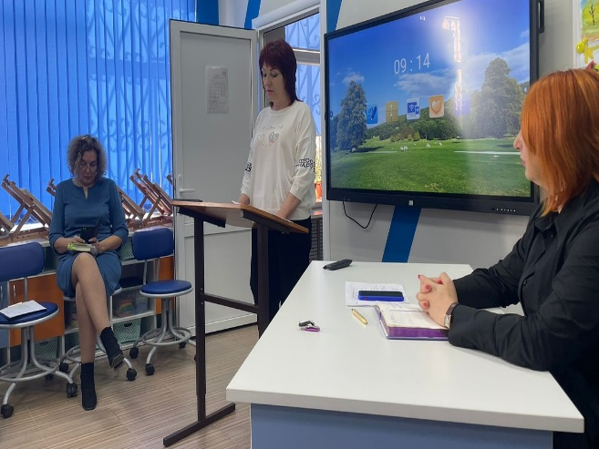
Продолжая обсуждение темы, с сообщением выступила педагог-психолог Черненко Марина Викторовна. Она повторила присутствующим, что можно считать экстремистскими действиями, отметила, что экстремизму более всего подвержена молодежь, подростки с девиантным поведением. Она рассказала о четырех разновидностях отклоняющегося поведения: асоциальное поведение, аддиктивное поведение, которое делится на химическую и нехимическую, пищевую зависимость, аморальное и аутодеструктивное поведение. Деятельность психолого-педагогической службы по вопросам профилактики экстремизма осуществляется по трем блокам:
1. Профилактические мероприятия с обучающимися.
2. Работа с родителями (законными представителями).
3. Мероприятия совместно с субъектами профилактики.
Педагог подробно рассказала о том, какие проводятся мероприятия по профилактике экстремизма по всем представленным направлениям, а также показала видеоролики с проведенных мероприятий. В заключении педагог отметила, что отсутствие проявлений экстремистского характера среди учащихся ГКОУ РО Пролетарской школы-интерната свидетельствует об успешности предпринимаемой профилактической работы.
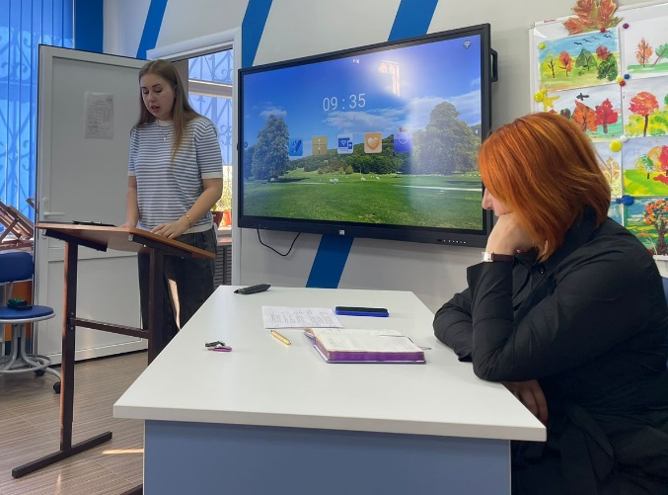
По данному вопросу продолжила выступление социальный педагог школы-интерната Тищенко Виктория Владимировна она отметила, что экстремистские действия связаны с неприятием существующего государственного или общественного порядка и осуществляются в незаконных формах. Это стремление разрушить, опорочить государственные институты, права, традиции, ценности. Педагог также отметила, что экстремистская по содержанию деятельность всегда является преступной по форме и проявляется в виде совершаемых общественно-опасных деяний, запрещенных Уголовным Кодексом Российской Федерации.
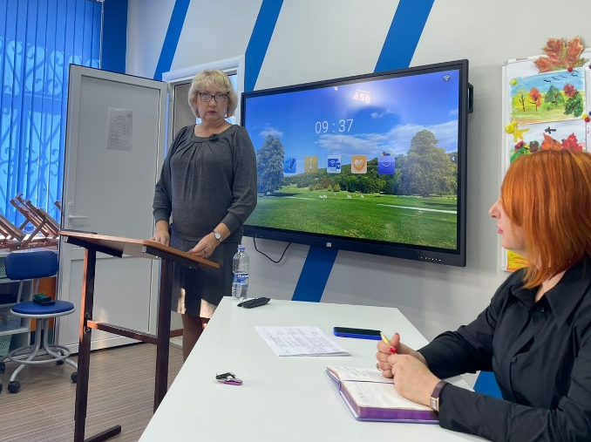
Продолжая тему, с сообщением выступила воспитатель 8 класса Стрельцова Фатима Магомедовна. Она рассказала о работе проводимой воспитателем по профилактике экстремистских проявлений в подростковой среде, на примере совместной деятельности служб профилактики школы-интерната, классных руководителей и воспитателей. Воспитатель обратила внимание, что экстремизм, как правило, в своей основе имеет определенную идеологию, основанную на социальной, расовой, национальной, религиозной почве, ненависти, вражде. Она раскрыла критерии, которые позволяют считать действия экстремистскими. Педагог представила следующие направления в работе воспитателя по профилактике экстремизма и терроризма в образовательном процессе: информированность подростков об опасности экстремистских, террористических организаций; приглашение на внеклассные мероприятия сотрудников правоохранительных органов; проведение классных часов, родительских собраний с разъяснениями мер ответственности родителей и детей за правонарушения экстремистского характера; пропаганда здорового образа жизни в подростковой среде.
Постановили: принять информацию выступающих к сведению и продолжить работу школы-интерната по профилактике правонарушений экстремистского характера в подростковой среде. Продолжить работу по раннему выявлению обучающихся склонных к суицидальному поведению на примере совместной деятельности служб профилактики школы-интерната,
кла ссных руководителей и воспитателей.
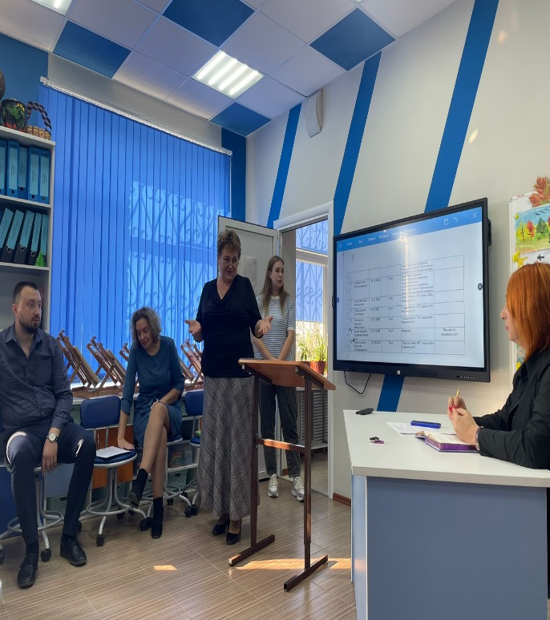
Второй вопрос педсовета «Трудоустройство выпускников 2023 года» освещали социальный педагог школы-интерната Тищенко Виктория Владимировна и классный руководитель выпускного класса Пилюшенко Наталья Николаевна. По данному вопросу было отмечено, что трудоустройство выпускников 2023 года составило 100%. Все выпускники продолжили дальнейшее обучение и были трудоустроены.
Постановили: информацию педагогов принять к сведению, активизировать и усилить работу по профориентации и трудоустройству выпускников 2023-2024 года.
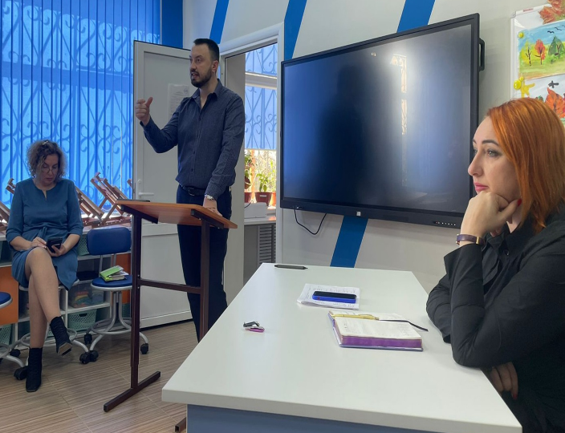
Третий вопрос педсовета - итоги I четверти 2023-2024 учебного года, подробно осветил заместитель директора школы-интерната по учебно-воспитательной работе Поляничко Алексей Николаевич. Он рассмотрел в динамике движение и промежуточную аттестацию обучающихся 1-9 классов. Проанализировал результативность обученности, качества знаний и успеваемости, обучающихся начальной и старшей школы-интерната для дальнейшей оптимизации образовательно-коррекционной деятельности. Были озвучены фамилии детей, которые достойны поощрения. Алексей Николаевич привел сравнительный анализ пропусков уроков по болезни, по неуважительным причинам, сравнил с I четвертью прошлого учебного года. В конце выступления Алексей Николаевич подвёл итог работы педагогов за четверть.
Отмечено общее увеличение количества пропущенных уроков, также, как и число пропусков занятий по неуважительной причине.
Постановили: Анализ результатов обучения по итогам I четверти 2023-2024 года принять к сведению. Педагогам усилить контроль за пропусками уроков по неуважительной причине, активизировать работу в этом направлении, снизить количество пропусков уроков учащимися во II четверти.
В разделе разное, учитель истории Пилюшенко Наталья Николаевна представила коллегам личную презентацию положительного опыта работы заведующего учебным кабинетом географии и истории «Учебный кабинет - творческая мастерская учителя. Кабинет истории и географии», ставшая победителем смотра–конкурса «Лучший учебный кабинет (мастерская) 2023 года. Педагог отметила, что эффективность преподавания во многом зависит не только от содержания учебного материала, но и от условий обучения. Учебный кабинет, укомплектованный удобной современной мебелью, оптимально зонированный, эстетично и гармонично оформленный, оснащенный современным оборудованием, техникой, позволяет учителю осуществлять преподавание предмета в соответствии с современными требованиями, способствовать дальнейшей успешной образовательной траектории и социализации учащихся. Педагог отметил, что в хорошо приспособленном оборудованном кабинете истории возможно полноценное применение разнообразных средств обучения. Поэтому, техническое оборудование, классная доска, стол учителя и рабочее место учащегося, шкафы для хранения средств обучения в кабинете истории максимально удобны для работы. Все материалы в кабинете систематизированы и представлены, как в печатном, так и в электронном виде, что оказывает существенную помощь педагогу в работе, дает возможность в любой момент использовать на уроке или внеклассном занятии необходимое задание: варианты контрольных и самостоятельных работ, задания для ликвидации пробелов, опережающие задания. Организация учебного пространства кабинета предусматривает визуальное разделение кабинета на несколько зон: учебная, информационная зона, наглядные и учебные пособия, электронные ресурсы с мультимедийными презентациями, книжный фонд, игровой материал, материалы для организации внеклассной работы по предмету.
Из вышесказанного следует вывод, что кабинет истории и географии благодаря кропотливой, систематической работе педагога – мобильный, современный, удобный кабинет для работы педагога и обучающихся.
Постановили: представленный учителем Пилюшенко Натальей Николаевной положительный опыт работы как заведующего учебным кабинетом географии и истории принять к сведению. Педагогам использовать опыт учителя-предметника Пилюшенко Натальи Николаевны в своей работе и выйти на более высокий профессиональный уровень к следующему смотру-конкурсу учебных кабинетов.
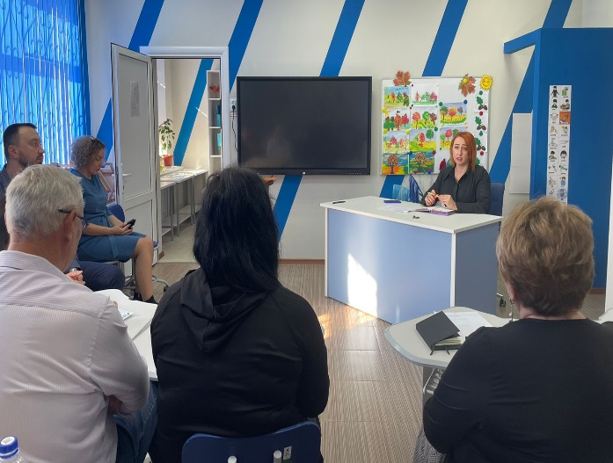
С подведением итогов работы Педагогического совета выступила директор школы-интерната Евгения Васильевна Грачева, отметив актуальность и особую важность профилактики экстремистских проявлений в молодежной среде, раннее выявление обучающихся склонных к суицидальному поведению на примере совместной деятельности служб профилактики школы-интерната, классных руководителей и воспитателей. Далее Евгения Васильевна поздравила весь коллектив школы-интерната с праздником - с Днем народного единства, пожелала всем здоровья, творческих успехов и самых лучших учеников.

Информацию подготовила воспитатель Куцева Л.В.
02.11.2023

